Wij zingen: Als het water stroomt

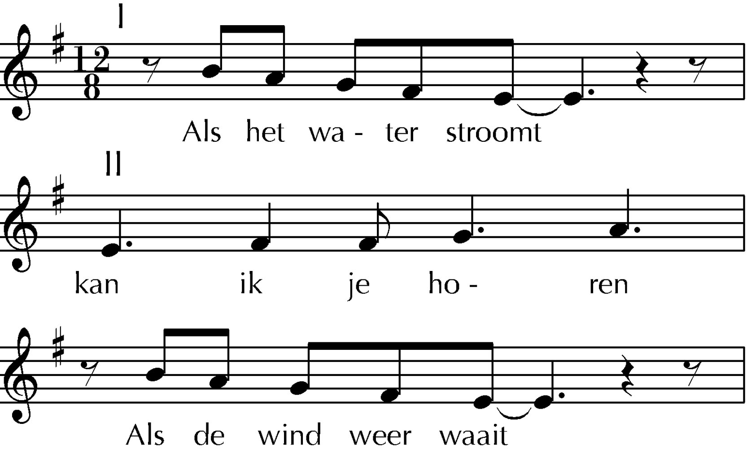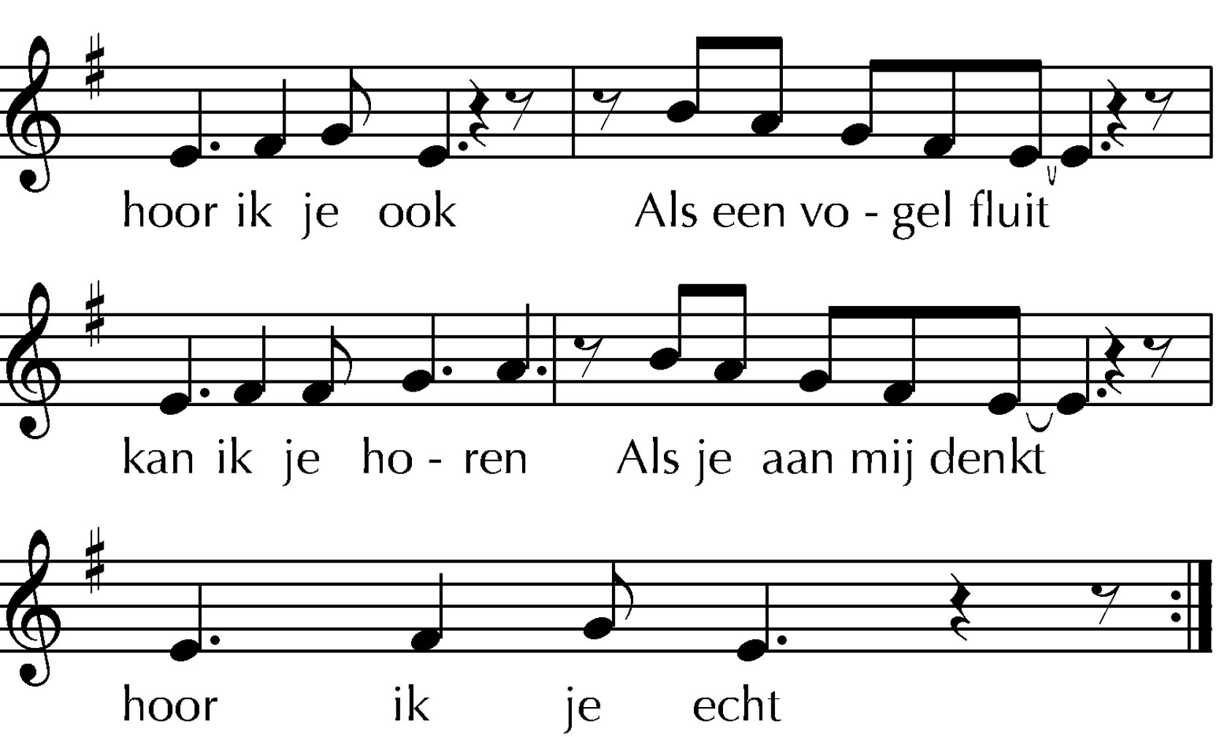

tekst: Jan Krans
muziek: Fred Tuinder

